基尔霍夫定律与支路电流法

授课教师 | ××× | 授课名称 | ××× | 授课班级 | ××× | 授课地点 | ×××
授课时数 | 2课时 | 课 型 | 新授课 | 授课时间 | ×××
章节名称 | 基尔霍夫定律 支路电流法
教学目的 | 能力目标：让学生掌握用基尔霍夫定律分析电路和支路电流法求解电路的的专业基本技能。  素质目标：培养学生严谨、认真、细致的工作作风，受到抽象思维、逻辑思维的思维训练，团队合作、自主学习的方法。
教学重点 | 应用基尔霍夫定律列方程
教学难点 | 应用基尔霍夫电压定律列KVL方程式
教材分析 | 采用的教材基尔霍夫定律、支路电流法。以往的教学实践证明，若按此顺序组织教学，当讲基尔霍夫定律时，由于不知道基尔霍夫定律有啥用处，感觉内容比较枯燥，学的没意思，没有学习兴趣，从而学习的主动性、积极性不高，学不进去，学习效果一知半解。当讲到支路电流法，用到基尔霍夫定律时，由于前面基尔霍夫定律没有学好，还要反过来复习基尔霍夫定律，这样基尔霍夫定律就处于“半生不熟”状态，给支路电流法的学习带来了困难。
学生分析 | 本内容的教学对象是参加普通高考录取的批次学生，由于在中学学物理时学过一些电工知识，会应用欧姆定律做一些简单的电路计算题，对求解电路参数计算题比较感兴趣，学习积极性较高。
教学思路 | 根据以上对教材和学生的分析，决定实施以“任务”为线索，以“学生”为主体，以“教师”为主导的任务驱动法：  1、提出任务。首先在黑板上画出1个比较复杂的电路，求各支路电流，作为本节课的任务。  2、链接知识。为了求解该电路，需要请教基尔霍夫，引出基尔霍夫定律，将基尔霍夫定律相关内容贯穿其中。  3、运用知识完成任务。列出相应的KCL、KVL方程式，求出各支路电流。  4、总结、归纳、提炼要点。总结支路电流法求解要点。  5、课堂练习、讨论与答疑。营造一个师生互动、生生互动合作学习的教学情境，将知识和技能内化。
学习方法 | 认真听课和阅读教材，尝试解题练习，在解题过程中发现问题，通过与同学讨论、教师指导，解决问题，逐步掌握本节课内容要点。
教 学 内 容、方 法、过 程
一、复习提问（2分钟）  ◆教师提问  ◆学生回答  二、提出任务：  （5分钟）  ◆勾起同学们求知欲望（新课引入）  二、链接知识：  （60分钟）  ◆基尔霍夫电流定律讲授(出示标题)  ◆与学生互动问答  ◆与学生互动问答  ◆知识延伸  ◆基尔霍夫电压定律讲授(出示标题)  ◆与学生互动问答  三、运用知识完成任务  （5分钟）  ◆知识延伸  四、分析归纳支路电流法解题步骤（5分钟）  五、课堂练习、讨论与答疑（8分钟）  六、小结、布置作业（5分钟） | 1、什么叫关联参考方向和非关联参考方向。（请一学生回答）  2、写出关联参考方向和非关联参考方向下欧姆定律表达式（请一学生回答）  注: 新课要用到的相关知识，为新课的学习打下基础。  任务：  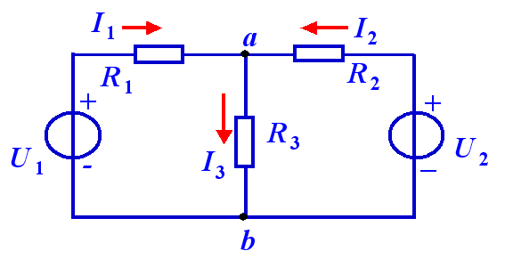  图１  已知R1＝4Ω，R2＝6Ω， R3＝1Ω， Ｕ_{１} ＝10V，Ｕ_{２}＝20V，试求I1、I2、I3。  请问哪一位同学会解这道题？（停顿片刻，让同学们充分思考）  这道题目不光同学们不会解，欧姆也不会解。这道题目用我们中学学到的知识——欧姆定律和电阻的串、并联关系是无法求解的。  如何解这道题就是我们今天这两节课的任务。也就是说今天的课程学完后，同学们会解这道题就完成了今天这两节课的教学任务。  既然这道题目欧姆不会解，我们就需要请教另外一位高人。这位高人在他还是21岁大学生时，提出了以他的名字命名的两大定律——电流和电压定律。（停顿片刻）他就是基尔霍夫（G.R. Kirchhoff  ）。那么，当时21岁的德国小伙基尔霍夫，他提出的电流定律是什么？  “小基”说，对一个节点来说，节点无电荷聚集。在任一时刻，流入电路中某一节点的电流等于流出这个节点的电流。数学表达式为：∑Ｉ入＝∑Ｉ出。这就是基尔霍夫电流定律（Kirchhoff’s Current Law）简称 KCL。  那么，什么叫节点（Node）？三条以上支路的连接点。  什么叫支路（Branch）  ？流过同一电流的每个分支。有几个电流就有几个支路。  请问同学们：图１中有几条支路？有几个节点？（学生答：有3条支路，2个节点）  下面运用KCL，列出KCL方程式：  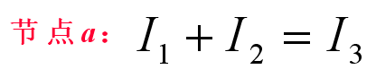  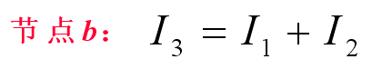  大家看，上面这两个方程式有什么不同？是否是一回事呀？（学生答：  一样的），对于两个节点只有１个独立的KCL方程式，对于3个节点只有2个独立的KCL方程式……，由此我们可以说，对于n个节点可以列几个独立的KCL方程式呀？（学生答：n-1个）  KCL推广：由节点推广到任意封闭的面。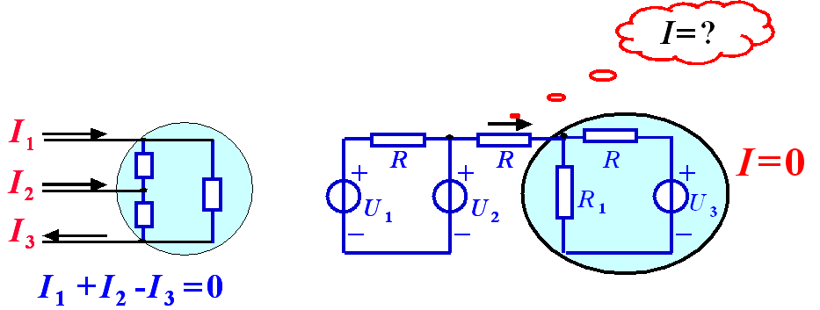  对于图１所示电路，求I1、I2、I3共3个未知数，需要列3个方程式，而我们运用KCL只列了1个方程式,另外两个方程式需要基尔霍夫电压定律  来解决。  基尔霍夫电流定律是对节点来说，那么，基尔霍夫电压定律，则是对回路来讲的。  “小基”说，对任意回路，任意时刻，沿一定方向绕行一周，各元件上电压降的代数和为零。即∑u = o这就是基尔霍夫电压定律（Kirchhoff’s Voltage Law）简称 KVL。  那么，什么叫回路（（Loop）  ）？由支路构成的闭合路径。通俗地说，就是能够回去的路.  请问同学们：图１中有几条回路呢？（学生答：有3条回路）  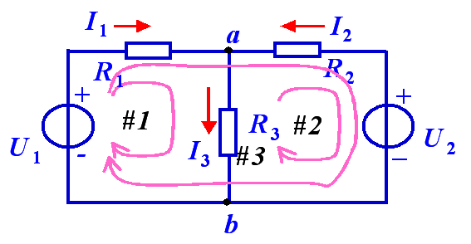  “沿一定方向绕行”，既可以顺时针，也可以逆时针绕行。  各元件上电压降的代数和为零。“代数和”表示有正有负，绕行方向与经过电阻的电流方向相同，电阻电压降取正号；绕行方向与经过电阻的电流方向相反，是电压升，电阻电压降取负号。  绕行方向经过理想电压源时，从－到＋，是电压升，取负号；从＋到－，是电压降，取正号。  下面运用KVL，列出KVL方程式：  回路#1 : I1 R1 ＋I3 R3-U1 =0  回路#2 :- I2 R2 +U2-I3 R3 =0  回路#3 : I1 R1 –I2 R2+U2 -U1 =0  由上面3个方程式可知：  回路#1方程式＋回路#2方程式=回路#3方程式。  上面3个方程式只有任意2个方程式是独立的。以后为了列方程的方便，我们只列回路#1、回路#2的方程式。象回路#1、回路#2这样的回路内部不含支路的回路，或者说是单孔回路，它形如鱼网孔，故称为网孔回路。以后我们只列网孔回路的方程式。  至此，我们可以完成上课前布置的任务了，应用KCL、KVL列方程：  回路#1 : I1 R1 ＋I3 R3-U1 =0  回路#2 :- I2 R2 +U2-I3 R3 =0  3个方程式3个未知数，联列方程求解即可。这种方法叫支路电流法。  $U_{\text{ab}}+U_{s3}+I_{3}R_{3}−I_{2}R_{2}−U_{s2}−I_{1}R_{1}−U_{s1}=0$KVL推广：KVL通常用于闭合回路，但也可推广应用到任一不闭合的电路上。  支路电流法的解题步骤:  1. 在图中标出各支路电流的参考方向，对选定的回路标出回路绕行方向。  2. 应用 KCL 对节点列出 ( n－1 )个独立的KCL方程式。  3. 应用 KVL 对网孔回路列出KVL方程式.  4. 联立求解方程，求出各支路电流。  课堂练习第29页习题2-7，前后左右可以讨论，教师走下讲台巡回答疑，个别点拨。  对于普遍问题集中答疑。布置课后作业第29页习题2-11.

教后小结
讲课时，同学们鸦雀无声、全神贯注、兴致勃勃，一个个头似麦斗，眼似钢铃，二眸子烁烁放光，认真听讲；启发教学，师生互动时，一唱一和，同学们积极响应，声音洪亮，课堂气氛热烈而活跃。课后作业批改显示，全体学生都正确地完成了课后作业。本次课达到了预期的教学目的，取得了圆满成功，
本次课的成功在于，以求解一道具体的电路计算题为任务，指出这道题欧姆不会解，需要请教1位21岁的大学生基尔霍夫（注：基尔霍夫21岁还是大学生时，提出了基尔霍夫定律），很好地抓住了学生的好奇心和兴奋点，以此为线索，将基尔霍夫电流定律、电压定律、支路电流法隐含其中，整个课程内容紧凑，环环紧扣，一气呵成。“趁热打铁”的课堂练习、讨论与答疑，进一步巩固了教学效果。

